Claude Code + 可灵：1 分钟 AI 长视频的完整制作流程
先看成片。第一次做，很粗糙，漏洞不少。当案例教学看就好，欢迎批评。
（完整成片视频请在评论区或视频号查看）

为什么突然要做视频
这周四晚上，我决定给 nocoly 拍一条内容视频。
背景是这样的：过去1个月我一直在用 Claude Code 做软件开发项目——MCP 封装、自动化脚本、各种工具链。用得越来越顺手之后，我开始琢磨一个问题：这个工具怎样反过来帮我干营销的活？
毕竟我的本职工作是 CMO。代码写得再溜，最终还是要回到营销上来。
一条 60 秒的品牌故事片，真人拍摄最少三五万，外包团队从脚本到成片少说两周。我想试试用 AI 一个人搞定。

试了一圈，全部阵亡
动手之前我把主流的 AI 视频工具都试了一遍。
即梦：画面质量还行，但有一个致命问题——没有声音。只出画面，台词、音效、BGM 全部要自己后期配。对我来说等于半成品，不可用。
Seedance：现在用的人太多了，排队排到绝望。我提交的视频已经卡了两三天，完全跑不出来。我已经是付费版（最便宜那档），但它连让我生成视频的能力都没有了。
即梦卡住超过2天不给我视频
Seedance 的任务队列：两段视频”排队加速中”，三段因额度限制未提交。付费了也跑不出来。
还考虑过 Happy Horse，但还没正式发布。海外的几家也看了——Grok 家的、还有几个叫不上名字的，效果都差强人意。
看过各家排行之后，可灵（Kling）排名一直靠前。更关键的是，它有一个我在其他产品上没见过的机制。

可灵的杀手锏：Element 主体管理
可灵做了一件很简单但很关键的事：你可以把角色的参考图上传到后端，拿到一个 element_id，之后所有视频请求都引用这个 id。
角色的外形不再靠 prompt 描述（“一个 40 岁东亚男性，穿深色 polo，鬓角有白发”这种），而是直接绑定到一组参考照片。无论跑多少次视频，可灵都会从这组照片去渲染同一个人。
人、场景、道具，都能注册成 element。
我用了 3 张不同角度的参考图注册了两个角色：Boss（深色 polo，创始人）和 Client（浅蓝衬衫，客户）。注册免费，10 秒完成。
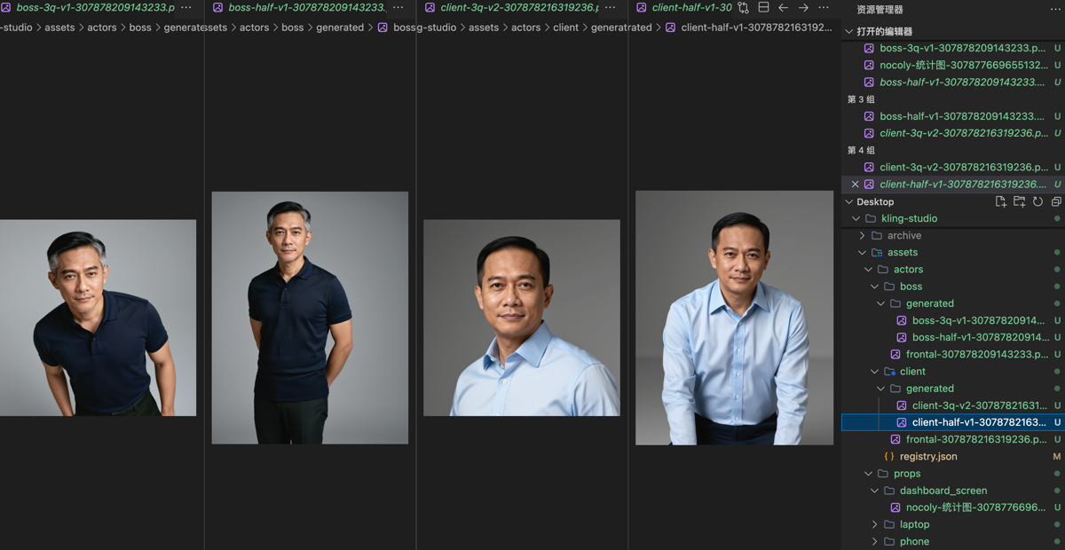
人物注册
Boss 和 Client 的多角度参考图。文件名带 element_id 后缀，一眼看出哪些已注册到可灵。
从这一刻起，一致性的问题交给可灵后端去保证了。

用 Claude Code 搭流水线
我没有用可灵的网页端手动操作，而是让 Claude Code 帮我写了一整套 Python 流水线，直接调可灵的 API。
整个工作流被我固化成了四个阶段：
① 策划：写 brief.yaml——品牌、受众、调性、角色、场景、关键台词，一个文件讲清楚”要拍什么”。
② 分镜稿：把故事拆成具体镜头。每个镜头几秒、什么景别、什么动作、什么台词。产物是 shotlist.yaml。
③ 分镜图：为每个镜头生成一张构图参考图。这一步非常关键——没有分镜图，AI 只能靠猜你想要什么镜头语言。加了分镜图之后，可灵同时看到”构图参考 + 角色身份 + 文字描述”三层信号，出片准确率大幅提升。
④ 出片：一条命令，逐 batch 提交可灵 API 生成视频。每个 batch 审片通过才跑下一个。
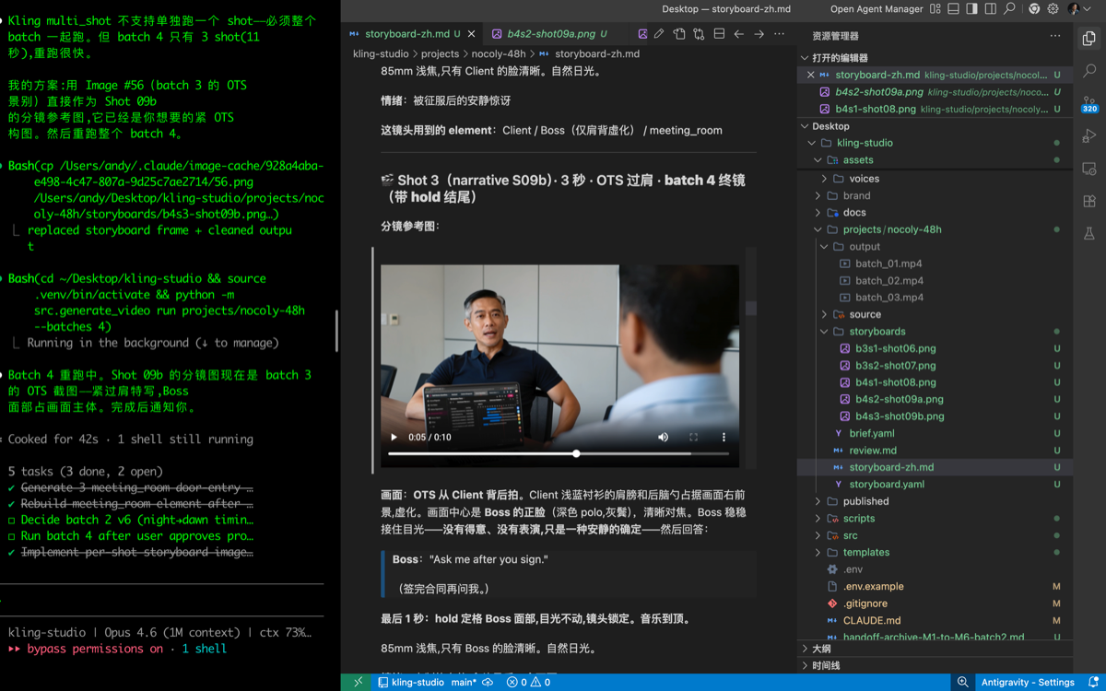
项目工作界面
Claude Code 的工作界面：左边是终端在跑视频生成，右边是分镜稿和分镜参考图。整个流程在一个终端里完成。

踩坑：可灵的 16 条未文档约束
跑了几天之后，我和可灵 API 之间积累了一份”血泪清单”。每一条都是至少一次失败换来的。挑几个最重要的说：
15 秒硬墙：可灵 multi_shot 模式有一个未文档化的总时长上限，大约 15 秒。我原计划两个 batch（29 秒 + 21 秒）全被拒了。最后只能拆成 4 个 batch（15+15+10+11 秒），在剪辑软件里拼接。
512 字符 prompt 限制：每个镜头的描述不能超过 512 字符，多一个字都会被拒。写英文 prompt 要反复精简。
双人同框翻车：两个人出现在同一画面时，可灵经常把人物融合、位置搞乱。最终解决方案是全部改成”过肩拍”——每个镜头只露一个人脸，另一个人只是前景的虚化肩膀。 这是影视行业常用的手法，在 AI 视频里效果同样好。
中文对白泄漏：sound: on 模式下，可灵会在静默段落自动生成对白填充。即使 prompt 全英文，它也可能冒出一句中文”终于结束了”。必须大写标注 NO dialogue, NO spoken words。
动作融合：在一个 3 秒镜头里写”合上笔电，然后拿起杯子”，可灵会让角色用杯子去合笔电。必须用”先…停顿…然后”严格分隔动作时序。
完整的 16 条清单我都记录在项目文档里了。希望之后能帮到其他人，少花这笔学费。

成本
这个数字让我自己也意外。
项目 | 费用
可灵 Omni Video（含迭代重跑） | ~110 元
可灵图生图（分镜图 + 场景参考） | ~9 元
可灵语音克隆（2 个角色） | 0.10 元
MiniMax 语音样本（选角试听） | 0.80 元
总计 | ~120 元（约 $17 美元）
120 块钱。一个人。3天时间。一条 1 分钟的品牌故事片，带对白、音效、BGM。
其中一半是”学费”——batch 1 和 batch 2 各跑了 5 个版本才通过。如果从头来过，知道所有坑在哪里，同样的片子 60 块就能搞定。

回过头来看
这周四晚上决定做这件事的时候，我其实没什么把握。
AI 视频超过 15 秒就开始漂移，这是我之前的认知。但可灵的 element 系统 + multi_shot 模式 + image_list 分镜图参考，这三个现成的 API 端点组合在一起，确实把一致性问题解决了。再加上 Claude Code 帮我把整套代码和工作流搭起来——
说实话，当我第一次打开 batch_01.mp4，看到 Boss 坐在夜晚的办公室里接起电话，那个人长得和我注册的参考图一模一样，穿着同一件深色 polo，鬓角有同样的白发——那一刻我是真的激动了。
这条路是通的。工具链还很粗糙，坑也很多，但路是通的。
坦白说，这个片子是第一次做，瑕疵还很多，远没到能正式发表的程度。放出来只是给大家一起学习参考的——如果你也在琢磨怎么用 AI 做长视频，希望我踩过的这些坑能帮你省点时间和钱。

关于 Claude
这个项目全程用 Claude Opus 4.6（100 万上下文） 协作完成。
从零搭建 Python 流水线、调试可灵 API、注册角色和场景、生成分镜图、逐 batch 提交和迭代审片、踩坑后修复代码、整理文档——所有这些都是在一个 Claude Code 会话里连续推进的。要不是 Claude 全程引导和一起协作，我一个人做不出来。
100 万上下文在这个项目里起了关键作用：4 个 batch 的 prompt 迭代历史、16 条踩坑记录、资产注册状态、分镜图生成参数——全部在同一个对话窗口里，Claude 随时能回溯任何细节。换一个上下文短的模型，光是反复交接背景信息就够折腾了。
Build first. Talk later.
这是片子里 Boss 的最后一句台词。也是我做这件事的态度。

附录：可灵 16 条未文档约束清单
以下每一条都至少花了一次失败的渲染才发现。
API 硬约束：
- multi_shot 总时长 ≤ ~15 秒 — 文档没写，超过直接拒绝
- prompt ≤ 512 字符 — 每个 shot 的文字描述不能超，多一个字都被拒
- element 参考图 1-3 张 — 多了拒绝，少了可以但一致性会差
- voice_id 只接受克隆 ID — 文档说支持 TTS 预设名称，实际不行
- duration 必须精确等于各 shot 之和 — 差 1 秒都会 400 错误
- element_list 安全上限 4 个 — 5 个没测过，我们一直规避
- multi_shot 不支持首帧/末帧锁定 — 只能用 image_list 引导构图
- delete-elements 响应没有 data 字段 — 文档标错了
模型行为倾向：
- 笔电屏幕方向锁死 — 必须给背面视角参考图，光靠 prompt 说”从背面拍”没用
- 动作融合 — 短镜头里多个动作会被混在一起，必须用时间序列词严格分隔
- 中文对白泄漏 — sound:on 时静默段会被自动填充对白，可能冒中文
- 双人同框不稳定 — 两张脸同时出现容易融合错乱，改用过肩拍只露一张脸
- 远景容易翻车 — 重要镜头用特写或近景，远景渲染错误率高
- 品牌幻觉 — 产品类物体会随机出现假品牌 logo
- scene 的 frontal 决定默认渲染角度 — 注册场景时 frontal 选对角度很关键
- hold beat 防止结尾突兀 — 每个 batch 终镜必须加”最后 N 秒定格”指令

关于作者

老雷（Andy），明道云 & Nocoly CMO，SaaS 行业从业十余年。骨子里是个产品人和技术迷，乔布斯的信徒，相信好的产品能改变世界。深度关注 AI、商业与科技趋势，目前在深度使用和实践 Claude Code，专注探索 AI 如何重塑产品形态和商业逻辑。不聊概念，只聊真实发生的事。

